Развитие речи
Л.Н. Толстой «Мышка на прогулке»
Пальчиковая гимнастика: «Будем вместе мы играть!»
Раз, два, три, четыре, пять,
Дети загибают поочерёдно пальцы на обеих руках.
Будем вместе мы играть,
Разгибают пальцы поочерёдно на обеих руках.
Будем дружно мы играть,
Сжимают и разжимают кулачки.
И друг другу помогать.
Поднимают руки вверх.
Посмотри, к нам сегодня в гости пришла наш очень маленький друг. Это мышка.
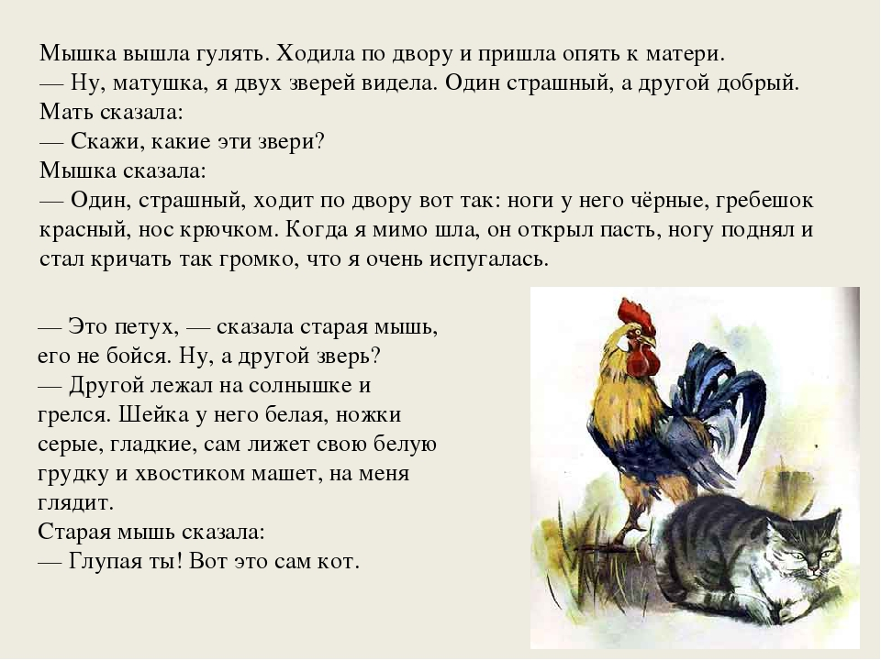

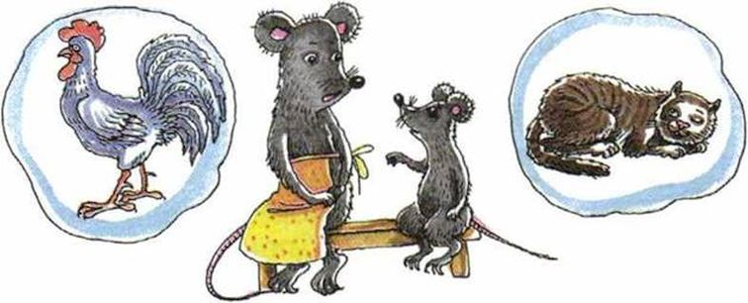
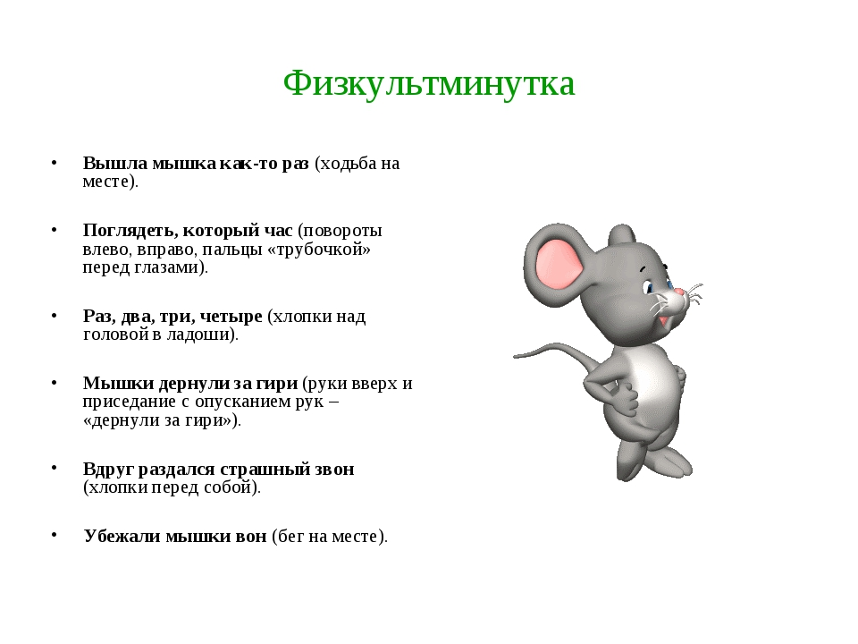

Отгадывание загадок.
Попробуй теперь отгадать загадки.

Маленький рост, длинный хвост,
Серая шубка, острые зубки.(Мышь)

Кто за стенкою шуршит,
Тонким голосом пищит.
Сыр от них не утаишь
Это маленькая …(Мышь)

Пальчиковая гимнастика. Координация речи с движением.

Мышка мылом мыла лапки,
Каждый пальчик по порядку.
Вот намылила большой,
Сполоснув его водой.
Не забыла и указку,
Смыв с него и грязь, и краску.
Средний мылила усердно,
Самый грязный был наверно.
Безымянный тёрла пастой,
Сразу кожа стала красной.
А мизинчик быстро мыла,
Очень он боялся мыла.

Итог занятия.
А теперь давай вспомним о ком мы сегодня составляли рассказ? (о мышке)
– Что мы с тобой узнали о мышке?
Ответ ребенка: пересказ по картинке.
Молодец! Ты всё хорошо запомнила.

